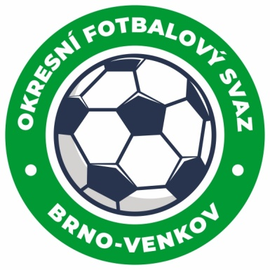
Fotbalová asociace České republiky
Okresní fotbalový svaz Brno – venkov
Vídeňská 9, 639 00 BRNO
mobil: 732 210 467
E-mail: brno-venkov@fotbal.cz
http://www.fotbalbrno-venkov.cz/

NOMINAČNÍ LISTINA
žákovských výběrů OFS Brno – venkov
Akce: Finálový turnaj výběrů OFS hala
Místo konání: sportovní hala Znojmo
Místo, datum a čas srazu: 20.2.2023 Vídeňská 9,Brno 6:30,
autobus odjezd 6:45, případně sportovní hala Znojmo v 8:30.
Ukončení akce: 20.2.2023 Brno, Vídeňská 9, 15:30

Nominační listina hráčů U13

Konečný Matěj RAFK
Grossmann Adam RAFK
Novotný Lukáš RAFK
Krňávek Matyáš RAFK
Škoda Petr Erik Rosice
Mysliveček Jakub Rosice
Jelínek Sebastian Rosice
Vysloužil Václav Rosice
Ošmera Ondřej Ivančice
Jelínek Jakub Ivančice
Baumgartner Tobiáš Ivančice
Vrba Vojtěch Kahan

Náhradníci:
Čanky Jiří Ochoz
Busios Spiros RAFK

Za účast hráčů na srazu odpovídají mateřské oddíly.

V případě neomluvené neúčasti nominovaných hráčů se klub vystavuje postihu dle článku 17 bod 3 RFS !
Nominovaní hráči si sebou vezmou obuv do haly a věci osobní hygieny!!!
Omluvy telefonicky na číslo: 702 164 364 – Petr Soustružník

Omluvy písemně na email: soustruznik.gtmofs@post.cz

V Brně : 13.2.2023
Petr Soustružník Jan Zycháček
předseda KM OFS Brno - venkov předseda VV OFS Brno - venkov

Za správnost: Libor Charvát
sekretář OFS Brno - venkov

